**МКОУ «Карчагская СОШ им. М.Караханова»**

**Классный час**

**на тему:**

**«День знаний»**

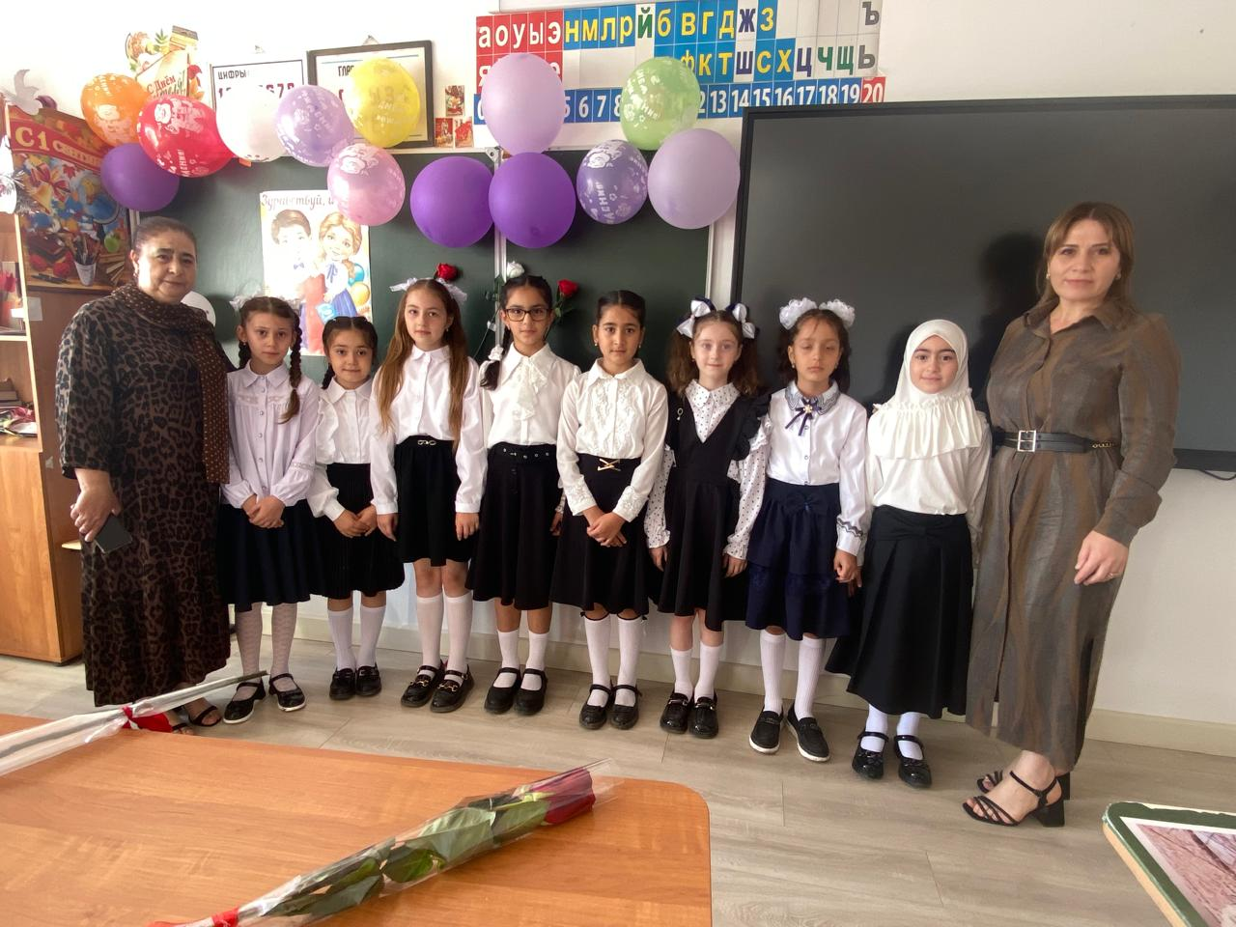

**Подготовила: Сейфулаева С.Ш.**

**2024-2025 уч.г.**

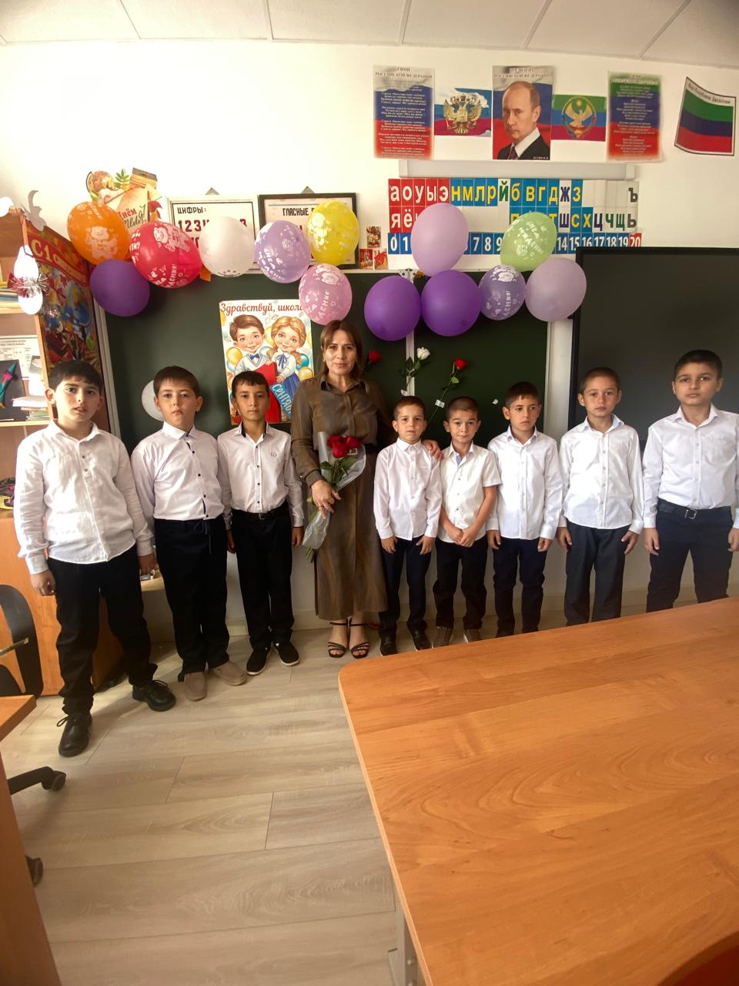

**1 сентября - День Знаний в 3 классе. Классный час**

**Цель:** введение детей в новую социальную роль школьника-третьеклассника  
**Задачи:**  
• развитие познавательных интересов;  
• развитие творческих способностей;  
• воспитание чувства доброты и сопереживания, умение прийти на помощь;  
• воспитание культуры поведения;  
• оставить незабываемые впечатления о первом уроке, тем самым проявить желание детей учиться в школе;  
• привитие любви к знанию, к школе, к процессу познания мира через учебные занятия.  
**Оборудование:**  
1. Красочно оформленный класс: воздушные шарики, плакаты «1 сентября», «Здравствуй, школа!», «День Знаний», цветы, листочки осенние;  
2. Магнитофон, записи песен на школьную тему;  
3. Рисунки, наглядность к конкурсам;

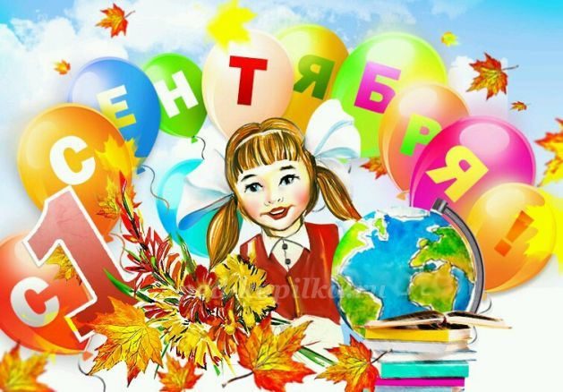

**Ход классного часа**

**Учитель:**  
- Здравствуйте, мои любимые девчонки и мальчишки!  
- Сентябрь наступил, закончилось лето -  
Пришел праздник знаний, учебы, отметок!  
- С праздником Вас поздравляю, друзья!  
- Школьные двери вновь распахнутся,  
- Завтра учебные будни начнутся.  
- А сегодня – праздничный час!  
- Первое сентября.  
- В этот день все дороги ведут к школе.  
- Нарядные ученики, взволнованные родители и учителя.  
- Этот день в нашей стране является государственным праздником – Днём Знаний.  
- По доброй традиции первый в новом учебном году звонок зовет на урок Знаний.  
- Он приглашает всех ребят в огромный и загадочный мир — мир Знаний.  
- Он напоминает о том, что каждый, переступивший сегодня порог школы, стал на год взрослее.  
  
*Дети читают стихи*  
**Ученик 1:**  
В день осенний, когда у порога,  
Задышали уже холода.  
Страна празднует День Знаний -  
Праздник мудрости, знаний, труда.  
  
**Ученик 2:**  
Зазвенит звонок весёлый  
Здравствуй школьная пора!  
И шагает дружно в школу  
В это утро детвора.  
  
**Ученик 3:**  
На большой голубой планете  
Нет сегодня счастливее нас.  
Мы теперь не просто дети,  
Мы теперь уж – третий класс!  
  
**Ученик 4:**  
Ждут отметок дневники,  
Ждут задач ученики  
На подставке у доски  
Дремлют белые мелки…  
Вот и осень у ворот-  
Здравствуй, новый школьный год.  
И поверьте, ребята,  
Что я не шучу –  
Я скучаю по школе  
И учиться хочу!  
  
**Учитель:**  
- Впереди у нас с вами, ребята, новые уроки, сложные задачи, трудные диктанты.  
- Но сегодня, в честь праздника, «День занимательных уроков».  
- Они помогут вам слегка обновить знания по разным предметам и настроить себя на новый учебный год.  
Сегодня в расписании.  
1. Сказочная литература.  
2. Озорная грамматика.  
3. Весёлая математика.  
4. Забавный окружающий мир.  
- Я надеюсь, что занимательные уроки вам понравятся.  
- Нам необходимо дружно отвечать на вопросы и выполнять задания. В конце всех уроков мы подведём итог и узнаем, готовы ли вы к новому школьному году.

**1 урок. Сказочная литература**

**Задание 1**  
– Вам предлагается ответить на вопросы.  
**Вопросы:**  
1. На чём путешествовал Емеля? *(На печке)*  
2. В кого превратился гадкий утёнок? *(В лебедя)*  
3. Воздушный транспорт ведьмы? *(Ступа, метла)*  
4. Героиня сказки, потерявшая хрустальную туфельку? *(Золушка)*  
5. Домашняя птица, которая может нести золотые яйца? *(Курочка Ряба)*  
6. Материал, из которого сделали стойкого солдатика из сказки Андерсена? *(Олово)*  
7. В чём волшебная сила Хоттабыча? *(В бороде)*  
8. Персонаж русской сказки, поймавший щуку ведром? *(Емеля)*  
9. Животное, которое очень трудно тянуть из болота? *(Бегемот)*  
10. Кресло для царя? *(Трон)*  
11. Профессия Айболита? *(Доктор)*  
12. Его писатель Носов услал на Луну? *(Незнайка)*  
13. Любимое животное старухи Шапокляк? *(Крыса Лариска)*  
14. Кем был принц из сказки про Чипполино? *(Лимоном)*

**Задание 3**  
**Загадки**  
1. Буквы напечатанные, очень аккуратные.  
Буквы для письма я пишу сама. *(Ручка)*  
  
2. Я - умейка.  
Прямота - главная моя черта. *(Линейка)*  
  
3. Я нужна вам для порядка.  
Зря страницы не листай!  
Где я, там читай. *(Закладка)*  
  
4. Я - чумазенькая спинка.  
Но совесть у меня чиста:  
Помарку стерла я с листа. *(Ластик)*  
  
5. Карандаш во мне так мается,  
Но зато он не сломается.  
Ручка в темноте находится,  
Но зато легко находится. *(Пенал)*  
  
6. Написал я сто бумажек.  
А когда я начинал,  
То с трудом влезал в пенал. *(Карандаш)*  
  
7. Над бумажным, над листом  
Машет все она хвостом.  
И не просто машет, а бумажку мажет.  
Красит в разные цвета.  
Ух, какая красота! *(Кисточка)*  
  
8. Учитель у меня в портфеле.  
Кто? Быть не может! Неужели?  
Взгляни, пожалуйста, он - тут.  
Все знают, как его зовут. *(Учебник)*

**2 урок. Озорная грамматика**

– На уроке озорной грамматики вас ждут четыре интересных задания  
**Задание 1**  
Ответьте на вопросы:  
- Назовите главные члены предложения. *(Подлежащее и скзуемое)*  
- Какие части слова вы знаете? *(Корень, приставка, суффикс, окончание)*  
- Какие звуки есть в русском языке? *(Гласные и согласные)*  
- Какие части речи вы знаете?  
  
**Задание 2**  
- На доске написаны слова в определенном порядке:  
1. Большой,  
2. Огромный,  
3. Гигантский,  
4. Огромнейший.  
- Два слова нужно поменять местами, чтобы цепочка была логически верной.  
- Под какими номерами эти 2 слова? *(3 и 4)*  
  
**Задание 3**  
- Прочитайте. Это предложение? Докажите. Что в нём не так? Исправьте.  
- На какие правила допущены ошибки?  
- Найдите главные члены предложения.  
я жыву в лисной глушы.  
  
**Задание 4**  
- В русском языке есть выражения, в которых человек сравнивает себя с животными. Вспомните их и назовите.  
Трудится как … *(муравей)*  
Трещит как … *(сорока)*  
Поёт как … *(соловей)*  
Назойливая как … *(муха)*  
Красный как … *(рак)*  
Топает как … *(слон)*  
Надулся как … *(индюк)*  
Нем как … *(рыба)*  
Упрямый как … *(осёл)*

**3 урок. Весёлая математика**

**Задание 1**  
*Ответьте на вопросы:*  
- Какие геометрические фигуры вы знаете?  
- Как найти периметр многоугольника? *(Все стороны сложить)*  
- Как определить, на сколько одно число больше другого? *(Из большего вычесть меньшее)*  
- Увеличьте 72 на 18. *(90)*  
- На сколько 43 больше 11. *(32)*  
  
**Задание 2**  
- Предлагается решить 6 очень сложных задач, но помните, что математика сегодня весёлая:  
1. Во дворе куры. У всех кур 10 ног. Сколько кур во дворе? *(5)*  
2. В люстре 7 лампочек, 5 из них перегорели. Сколько лампочек надо заменить? *(5)*  
3. У Миши 3 пары варежек. Сколько варежек на левую руку? *(3)*  
4. Два дачника шли из деревни в город, а навстречу им ещё пять дачников. Сколько дачников шло из деревни в город? *(2)*  
5. Горело 10 свечей. 3 погасли. Сколько свечей осталось? *(10)*  
6. Вера и Надя — сестры. Вера сказала, что у нее два брата, и Надя сказала, что у нее два брата. Сколько детей в семье у Веры и Нади? *(4)*

**4 урок. Забавный окружающий мир**

**Задание 1**  
- На доске написаны названия птиц *(отгадки)*:  
1. Грач  
2. Кукушка  
3. Стриж  
4. Жаворонок  
5. Скворец  
  
*Отгадайте загадки:*  
Гнездо свое он в поле вьет,  
Где тянутся растенья.  
Его и песня и полет  
Вошли в стихотворения. *(жаворонок — 4)*  
  
Что за весенняя черная птица  
Трактору чуть ли на нос не садится. *(грач — 1)*  
  
Эта птица никогда  
Не строит для себя гнезда,  
Соседкам яйца оставляет  
И о птенцах не вспоминает. *(кукушка — 2)*  
  
Какая птица летит со скоростью автомобиля? *(стриж — 3)*  
- Что общего у этих птиц и чем отличаются?  
- Назовите лишнее слово и обоснуйте почему?  
  
**Задание 2**  
- На доске написаны названия цветов:  
1. Ромашка  
2. Роза  
3. Колокольчик  
4. Василек  
- Найдите лишний цветок и обоснуйте ответ. *(2)*  
  
**Задание 3**  
Ответьте на вопросы:  
1. Как называется наша страна, в которой мы живём? *(Россия)*  
2. В какой области мы живём?  
3. Как называется наша речка?  
4. На какой улице находится наша школа?  
  
**Задание 4**  
- После перестановки букв должны получиться названия животных:  
Акр, Корт, Кутила, Сила, Колос, Корма.  
*(Рак, Крот, Улитка, Лиса, Сокол, Комар)*  
  
**Учитель:** Наши уроки подошли к концу. Подведём итоги.  
  
**Игра «Наоборот»**  
Учитель читает, а дети хором должны ответить «да» или «нет» независимо от рифмы.  
В школе дружно мы всегда скажем двойкам только …*(нет)*.  
А «пятеркам», не секрет, говорим всегда мы … *(да)*.  
Маме за кулек конфет мы «спасибо» скажем? … *(да)*  
Мы пойдем сейчас в буфет, растолкаем вокруг всех?... *(нет)*  
Ах, какая ерунда, мять цветы на клумбе? …*(нет)*  
Мимо урны без труда бросим фантики мы? … *(нет)*  
Забываем иногда «Здравствуйте» сказать мы … *(нет)*  
Будем старшим мы в ответ говорить неправду …*(нет)*  
С нами рядом едет дед, мы уступим место? … *(да)*  
Грязный наш велосипед будем мыть? Конечно, ... *(да)*  
  
**Учитель:**  
- День знаний – это праздник книг, цветов, улыбок, света.  
- Я поздравляю вас с победой в испытаниях и началом учебного года.  
- Я рада, что вы ничего не забыли за лето!  
- Мы продолжим путешествие по Стране Знаний - 2 сентября.  
- А закончим мы наше путешествие в мае.  
- Я думаю, что это будет интересное путешествие, и вы вернётесь из него с большим багажом прочных знаний.  
- Нас можно назвать 3 «В».  
- Наш класс – это Семья.  
- Ей уже два года. И год от года она будет все крепче, все дружней!  
- И у меня, и у ваших родителей, ребята, главная забота, чтоб вы выросли хорошими людьми.  
- Я желаю Вам, ребята, чтобы в ваших семьях всегда царил мир и покой, чтобы солнышко всегда светило над вашими головами.  
  
**Учитель:**  
Мне бы хотелось, чтобы мы жили дружно и весело, чтобы в нашем классе было тепло и солнечно. Я предлагаю вам всем вместе сделать свое собственное ласковое солнышко, которое будет светить нам весь учебный год. У нашего солнышка не хватает лучиков, которые вы должны сделать вместе. Обведите свою ладонь, напишите свое имя и вырежьте по контуру.  
  
*(Под музыку дети обводят ладошки и помещают их на доску в форме лучей солнца)*  
  
- Ребята, а приятно получать подарки?  
- А я Вам дарю праздничные открытки, которые лежат на парте.  
- Я рада, что вам было интересно сегодня на нашем первом празднике в этом учебном году.  
В добрый путь, ребята!  
В вечный поиск  
Истины, добра и красоты,  
Чтобы явью стали в вашей жизни,  
Самые заветные мечты!  
Шагай по ступенькам знаний смело!  
Помни, ученье – это серьезное дело!